Игровые упражнения на развитие звуко-буквенного анализа и синтеза
- «Найди слово»
Цели и задачи: развитие звуко-буквенного анализа и синтеза, развитие зрительного восприятия, развитие зрительно-пространственной ориентировки, развитие мелкой моторики рук.
Инструкция. Логопед предлагает детям найти слова, написанные вверху таблицы, отметить их цветным карандашом. Логопед обращает внимание, что слова расположены как по вертикали, так и по горизонтали. Каждое слово выделяется своим цветом.
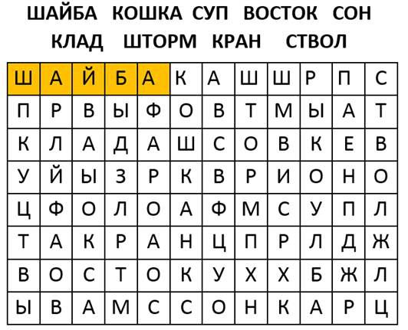

- «Шифровальщики»
Цели и задачи: развитие звуко-буквенного анализа и синтеза, развитие зрительно-пространственной ориентировки, развитие оптико-пространственного восприятия.
Инструкция. Логопед предлагает детям, используя схему-подсказку, расшифровать слова. Логопед обращает внимание детей, что каждому символу соответствует своя буква. Задание может выполняться поэтапно, записывается каждая буква, затем читается слово полностью. Второй вариант – ученики самостоятельно соотносят буквы символами, устно составляют слово. Затем записывают его под схемой.

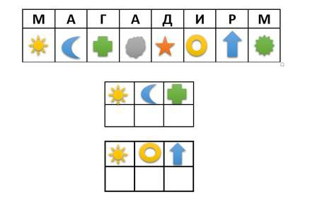
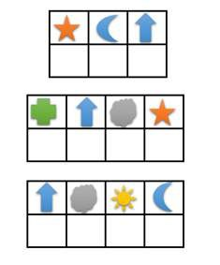

- «Расставь по порядку»
Цели и задачи: развитие звуко-буквенного анализа и синтеза, развитие зрительно-пространственной ориентировки.
Инструкция. Логопед предлагает детям расставить числа по порядку, затем соотнести с каждым числом букву, составить из букв слова. Задание может выполняться поэтапно (учащиеся записывают по букве, затем читают слово), детям более старшего возраста можно предложить самостоятельно составить слово и записать конечный результат.

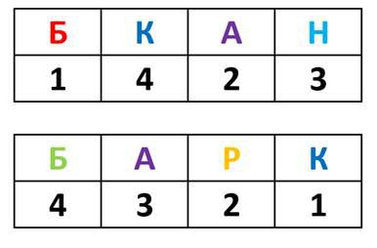
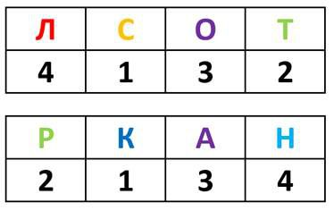

- «Паутинка»
Цели и задачи: развитие звуко-буквенного анализа и синтеза, развитие зрительно-пространственной ориентировки, развитие зрительно-моторной координации.
Инструкция. Логопед обращает внимание детей на образец задания и предлагает составить из букв одинакового цвета слова, соединяя стрелками последовательно все буквы.
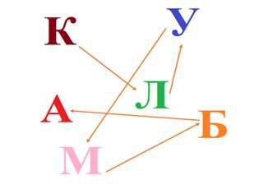
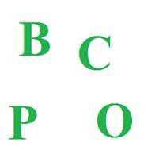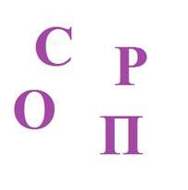
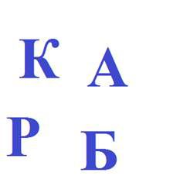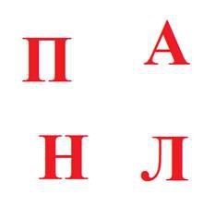

- «Лишняя буква»
Цели и задачи: развитие звуко-буквенного анализ и синтеза, развитие зрительно-пространственной ориентировки, развитие зрительно-моторной координации.
Инструкция. Логопед предлагает детям назвать, что изображено на картинке. Затем логопед просит детей соединить последовательно все буквы, составляя слово, найти лишнюю букву, зачеркнуть ее.
﻿
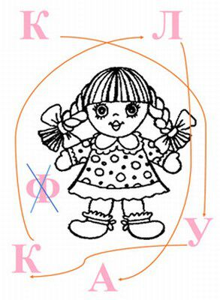 | 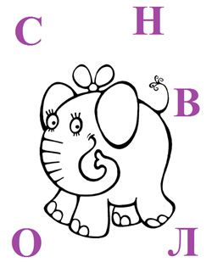
 | 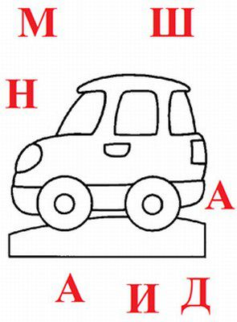
- «Самый внимательный»
Цели и задачи: развитие звуко-буквенного анализ и синтеза, развитие зрительно-пространственной ориентировки, развитие зрительно-моторной координации, развитие зрительного внимания.
Инструкция. Логопед просит детей внимательно посмотреть на строчку, найти только буквы, соединить буквы, прочитать слово. Если у детей вызывает затруднение вычленить из ряда символов буквы, то логопед предлагает взять карандаш, зачеркнуть все цифры, обвести буквы, а затем прочитать слово.

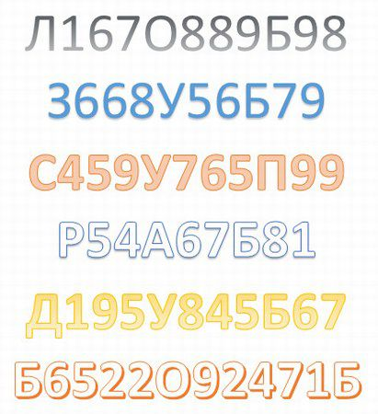

- «Вставь нужную букву»
Цели и задачи: развитие звуко-буквенного анализ и синтеза, развитие фонематического восприятия.
Инструкция. Логопед предлагает детям вставить букву в слова, при этом предлагая варианты букв. Представленный материал направлен на отработку темы: «Обозначение мягкости согласных на письме гласными второго ряда». С помощью подобны задания так же можно отрабатывать дифференциацию согласных по звонкости-глухости (б-д, с-з, ш-ж и др.)

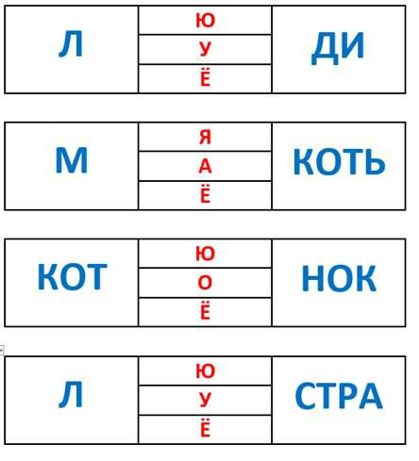

- «Вставь нужную букву»
Цели и задачи: развитие звуко-буквенного анализ и синтеза, развитие фонематического восприятия.
Инструкция. Логопед предлагает детям составить слово по первым звукам слов-названий картинок. Пример рассуждения: на первой картинке слон – первый звук [с], на второй картинке лось, первый звук[л], на следующей картинке ослик, первый звук [о], на последней картинке носки, первый звук [н]. Получилось слово СЛОН.
Логопед обращает внимание детей, что квадратики раскрашены разным цветом, просит назвать гласные звуки в слове, затем согласные.
